Plano 11 Flächenziegel edelanthrazit

wienerberger

Eigenschaften

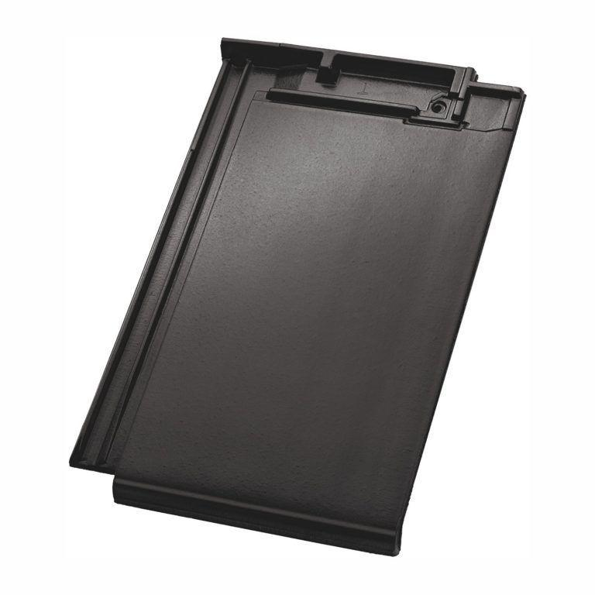

GTIN:

4042351156285

HAN:

13555404

Art Dachziegel

Glattziegel

Farbton

anthrazit

Format

Ganzer Ziegel

Oberfläche

engobiert